Техническое задание на разработку сервиса

«News Hook»

Версия 1.7
2026
История изменения документа

Версия | Дата | Автор | Изменения
1.0 | 29.04.2026 | Исаенко Е. А. | Начало написания документа
1.1 | 30.04.2026 | Исаенко Е. А. | Добавлена часть функциональных требований
1.2 | 01.05.2026 | Исаенко Е. А. | Добавлены новые функциональные требования
1.3 | 07.05.2026 | Исаенко Е. А. | Переработано оформление документа
1.4 | 10.05.2026 | Исаенко Е. А. | Добавлены новые функциональные требования. Добавлены нефункциональные требования.
1.5 | 15.05.2026 | Исаенко Е. А. | Добавлено описание архитектуры системы.
1.6 | 23.05.2026 | Исаенко Е. А. | Добавлены макеты интерфейса.
1.7 | 25.05.2026 | Исаенко Е. А. | Доработано оформление документа.

Общие сведения 4
Плановые сроки начала и окончания работы по созданию системы 4
Назначение и цели создания системы 4
Требования к системе 5
Функциональные требования 5
Нефункциональные требования 8
Архитектура системы 9
Приложения 10

Общие сведения
Веб-сайт и приложение «News Hook» – сервис, который представляет собой универсальное решение для создания новостного сайта и трекера мероприятий. В отличие от существующих решений, это решение ориентируется на малый бизнес и небольшие организации, которым необходимо вести сводку новостей и событий для клиентов или сотрудников.
Заказчиком и исполнителем выступает Исаенко Евгений Александровичем.

Плановые сроки начала и окончания работы по созданию системы
Этапы создания информационной системы с плановыми сроками представлены в таблице.

Этап | Сроки
Планирование и анализ требований | 1 апреля – 14 апреля
Определение требований | 14 апреля – 21 апреля
Проектирование системы | 21 апреля – 13 мая
Разработка системы | 30 апреля – 13 мая
Тестирование системы | 10 мая – 22 мая
Развертывание системы | 22 мая – 25 мая

Стоимость разработки выходит в 0 рублей. Работа выполняется бесплатно в качестве задания и не требуется инфраструктура для развертывания, только сайт, который будет бесплатно поднят на домене github.io

Назначение и цели создания системы
Вебсайт и приложение предназначены для организации мероприятий и оповещений в виде новостей для клиентов и сотрудников..
Цели создания проекта с точки зрения заказчика и пользователей:
- Сформировать единое решение для компании для организации клиентов и сотрудников.
- Иметь историю прошедших новостей и мероприятий в архиве.
- Упростить пользователям организацию мероприятий, централизовав их.
- Обеспечить необходимые инструменты для добавления, удаления и редактирования новостей и мероприятий со стороны администраторов.

Требования к системе

Функциональные требования

Создание нового события в базе данных
- Только администратор имеет возможность создать новую новость или мероприятие в базе данных.
- При создании новой новости администратор должен внести данные в поля формы создания:
  - Внести дату новости.
  - Внести название;
  - Добавить медиа (необязательно);
  - Описание-внутренность новости.
- При создании нового мероприятия администратор должен внести данные в поля формы создания:
  - Внести дату мероприятия.
  - Внести описание;
  - Добавить медиа (необязательно);
  - Текст-внутренность новости.
- При добавлении нового медиа администратор должен внести данные в поля формы создания:
  - Внести название.
  - Внести URL на медиа;

Редактирование существующего события
- Администратор имеет право отредактировать любое мероприятие, новость и медиа, когда того пожелает.Форма редактирования медиа аналогична форме создания нового медиа за исключением инструмента поиска по внешним базам данных.

Просмотр новостей и мероприятий пользователем
- По умолчанию система отображает списки новостей и мероприятий по дате добавления от новых к старым.
- Списки по различным разделам отображаются в профиле пользователя на отдельных соответствующих страницах.
- Пользователь может нажать на новость или события, чтобы прочитать полностью о нем.

Удаление информации
- Администратор имеет возможность удалить любую новость или мероприятие.

Нефункциональные требования

Требования к структуре и функционированию системы
- Описание перечня подсистем, их назначение, компоненты системы и их информационное взаимодействие между собой представлено в разделе «Архитектура системы».

Требования к численности и квалификации персонала системы
- Заказчик системы единолично имеет полный доступ ко всем возможностям системы и имеет полную квалификацию для этого.

Требования к безопасности
- Все пароли пользователей должны храниться в зашифрованном виде.

Архитектура системы

Основные сведения
Сервис представляет собой веб, мобильное и десктоп приложение, доступное на любых устройствах благодаря адаптивной верстке и использованию кроссплатформенного фреймворка.
Архитектура системы:
- Бэкенд: выполнен на ASP. Net.
- Фронтенд: реализуется на ASP. Net и Razor, обеспечивает интерактивный интерфейс пользователей и обмен данными с сервером через REST API.
- Мобильное и десктоп приложения: выполнен на Flutter.
- База данных: используется PostgreSQL в качестве основной реляционной СУБД для хранения структурированных данных приложения.
- Сторонние сервисы: редактор текста TinyMCE, подключаемый к веб-приложению.Схема архитектуры
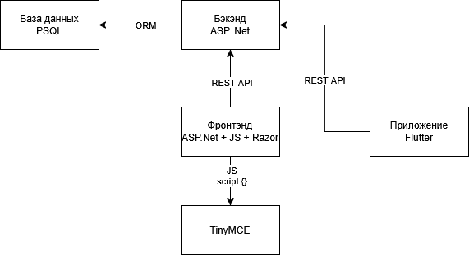

Приложения

Цветовая схема
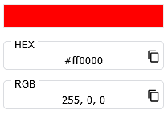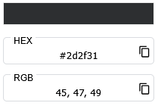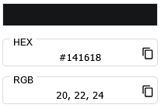

Макеты интерфейса
